Министерство образования Республики Беларусь
Учреждение образования
«Белорусский государственный университет информатики
и радиоэлектроники»

Кафедра инженерной психологии и эргономики

Специальность «Программная инженерия»

Учебная дисциплина «Компьютерные системы и сети»

ОТЧЕТ

по лабораторной работе №5
«Файловое хранилище»

Подготовил: Козинцев М.Л.

Проверил: Болтак С. В.

Минск 2026

Задание:
Необходимо реализовать удаленное файловое хранилище, предоставляющее REST API по протоколу HTTP. При реализации разрешается использовать веб-фреймворк, реализующий HTTP-роутинг и работу с HTTP-вызовами.
Путь URL запроса определяет логическое расположение файла в хранилище:
http://storage.com/path/to/file.txt - описывает файл file.txt, находящийся по пути /path/to.
Список поддерживаемых функций:
- загрузка файла в хранилище с перезаписью с помощью метода PUT;
- получение файла из хранилища с помощью метода GET;
- получение списка файлов каталога с помощью метода GET (в качестве формата данных для ответа рекомендуется использовать JSON);
- получение информации о файле (размер в байтах и дата последнего изменения) в виде HTTP-заголовков без получения содержимого файла с помощью метода HEAD;
- удаление файла/каталога из хранилища с помощью метода DELETE.
Необходимо корректно использовать коды состояния HTTP.
Для тестирования созданной службы использовать утилиту curl или аналоги (Postman, HTTPie, etc). Получение файла или содержимого каталога также должно быть возможным через браузер.

Исходные данные:
Фильтр в Wireshark: tcp.port == 7099 || http

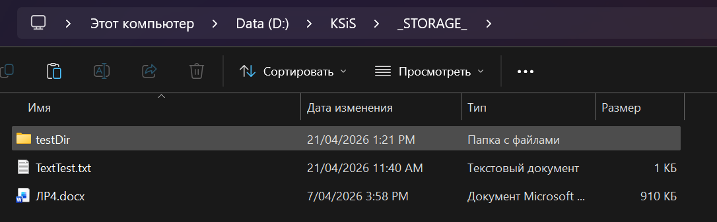
На рисунке 1 представлено расположение и содержимое папки, представляющей собой хранилище.

Рисунок 1 – Путь и содержимое хранилища

На рисунке 2 представлен запуск хранилища.

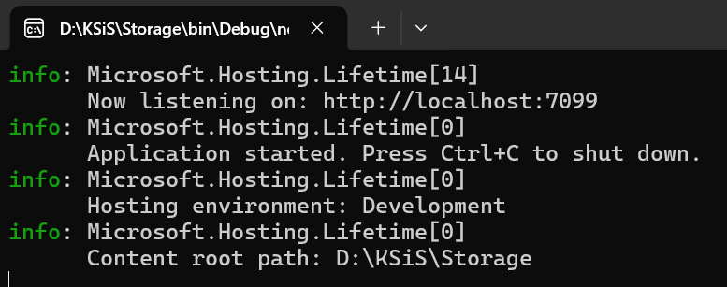

Рисунок 2 – Запуск и логирование сервера файлового хранилища

На рисунке 3 представлено получение списка файлов и директорий хранилища в браузере в JSON формате.

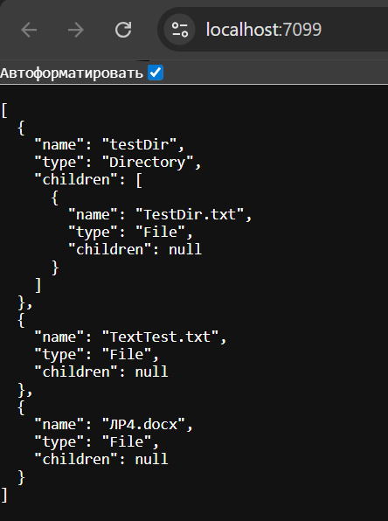

Рисунок 3 – Содержимое хранилища

На рисунках 4-6 продемонстрировано получение файла из хранилища через браузер и через Postman с помощью метода GET с демонстрацией перехваченного трафика в Wireshark.
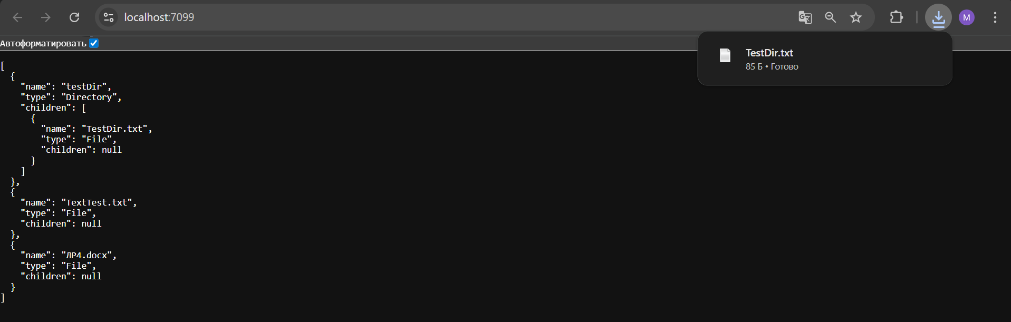
Рисунок 4 – Получение файла по пути testDir/TestDir.txt через браузер

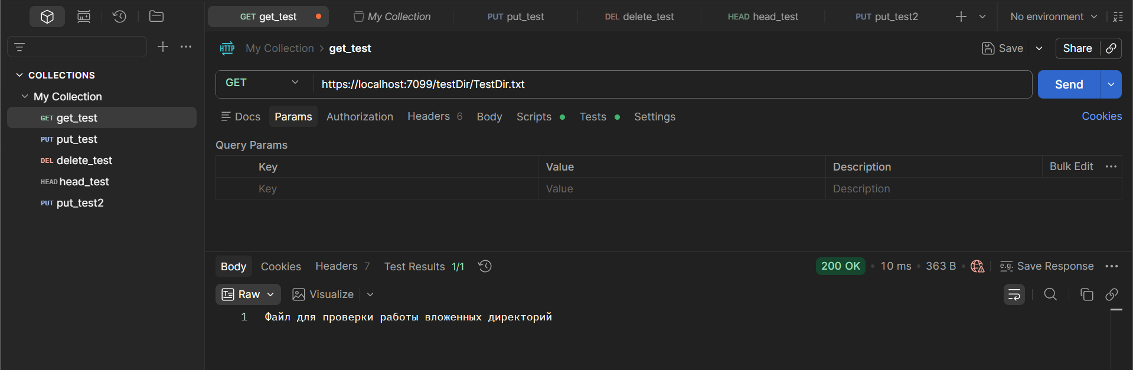

Рисунок 5 – Получение файла через Postman

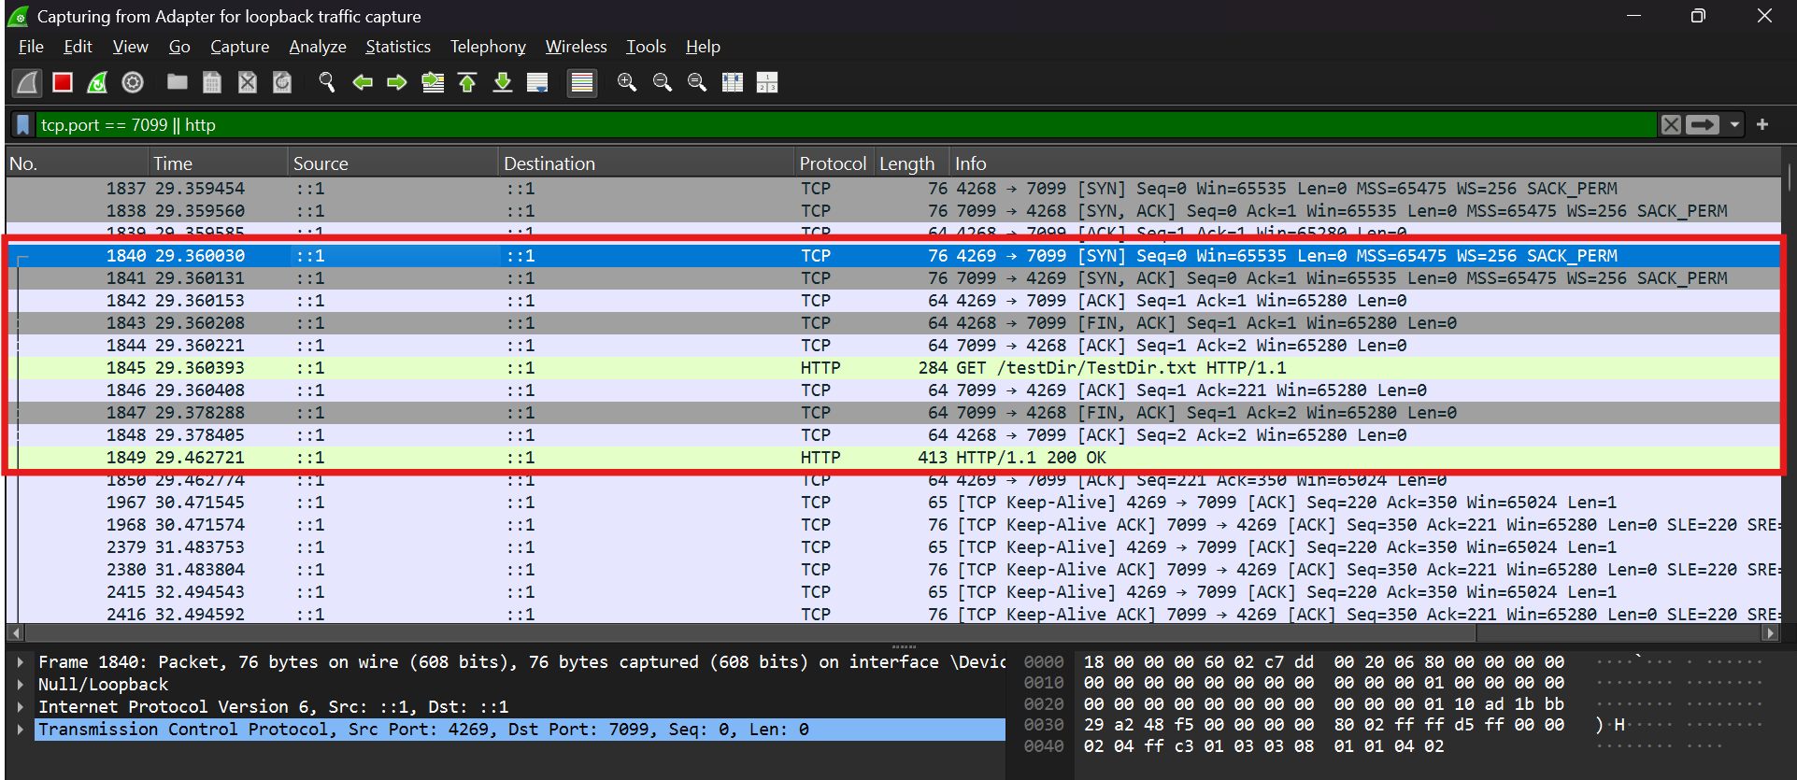

Рисунок 6 – Трафик в Wireshark с http-запросом с методом GET и ответом с кодом 200

На рисунках 7-8 представлено удаление файла TextTest.txt с помощью метода DELETE через Postman и подтверждающий это трафик в Wireshark.

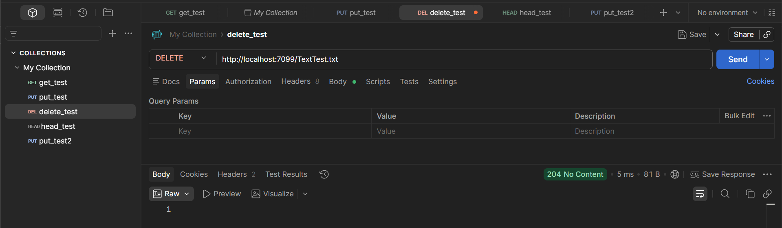

Рисунок 7 – Удаление файла через Postman

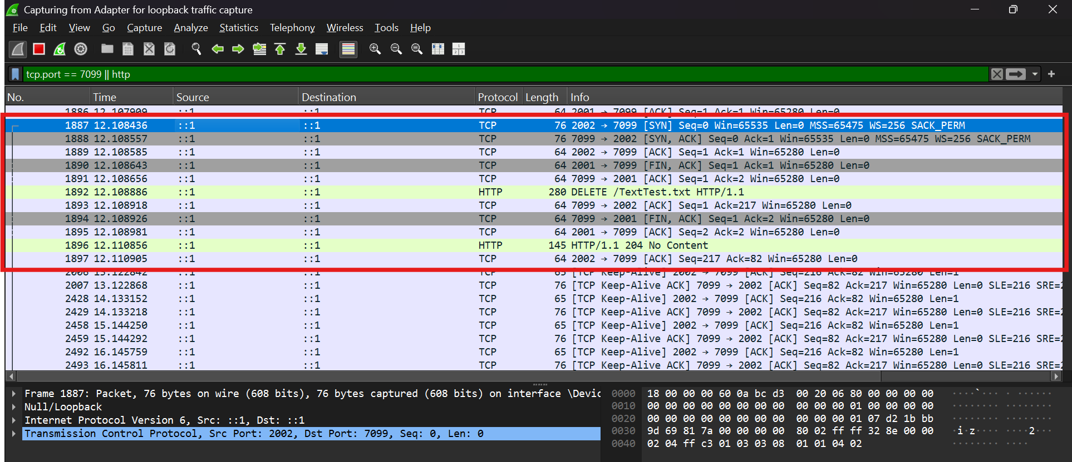

Рисунки 8 – Трафик в Wireshark с http-запросом с методом DELETE и ответом с кодом 204

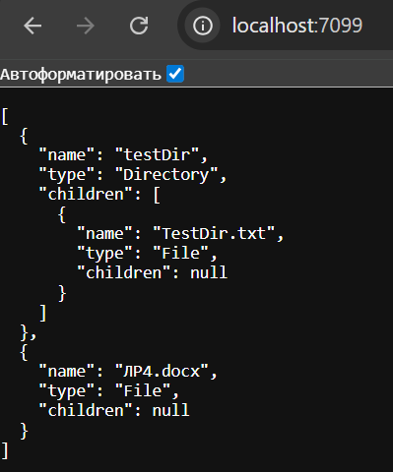

Рисунок 9 – Содержимое хранилища после удаления
На рисунках 10-11 представлена загрузка файла image.jpg в хранилище с помощью метода PUT через Postman и трафик в Wireshark.

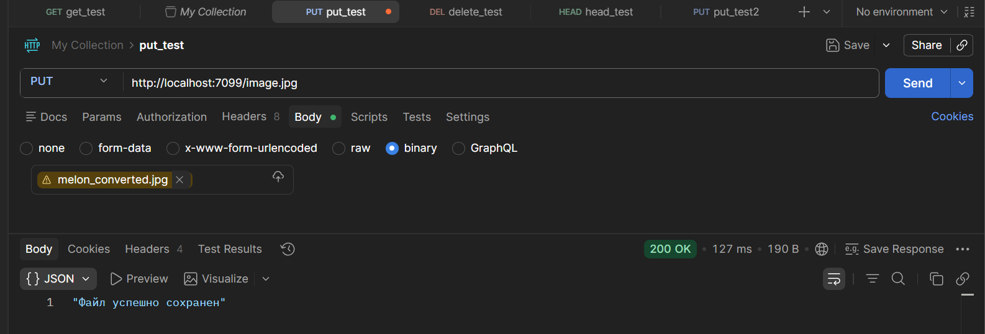

Рисунок 10 – добавление файла через Postman

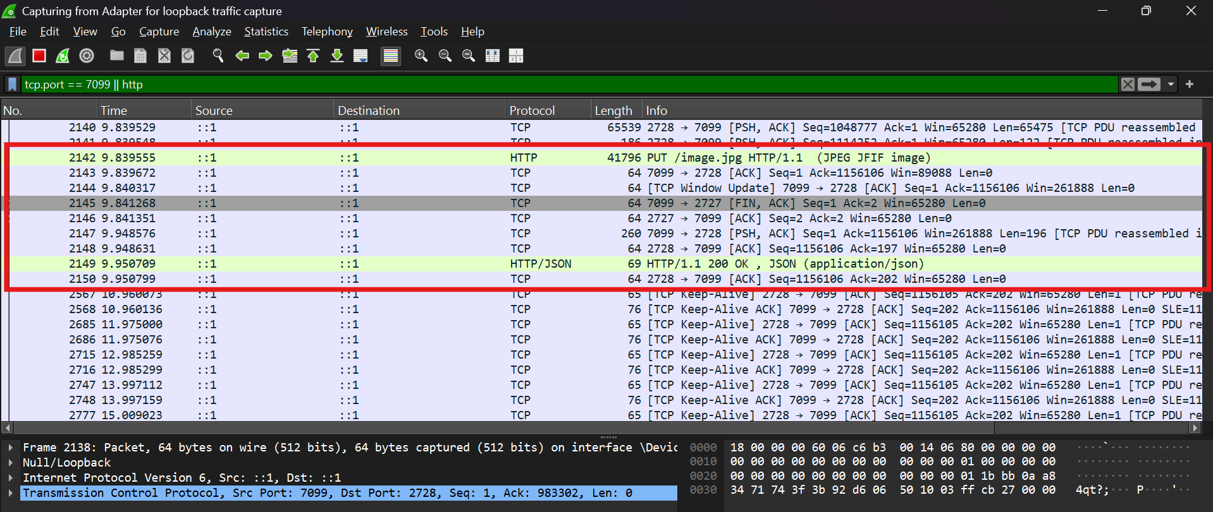

Рисунок 11 – Трафик в Wireshark с http-запросом с методом PUT и ответом с кодом 200

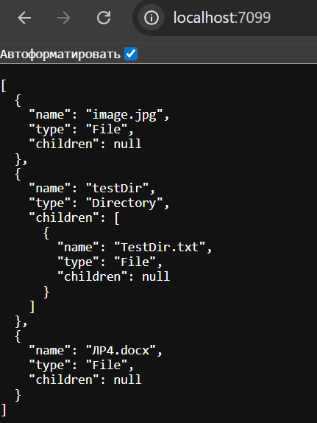
Рисунок 12 – содержимое хранилища поле добавления файла

На рисунках 13-14 представлен процесс получения информации о файле TestDir.txt c помощью метода HEAD через Postman и трафик в Wireshark.

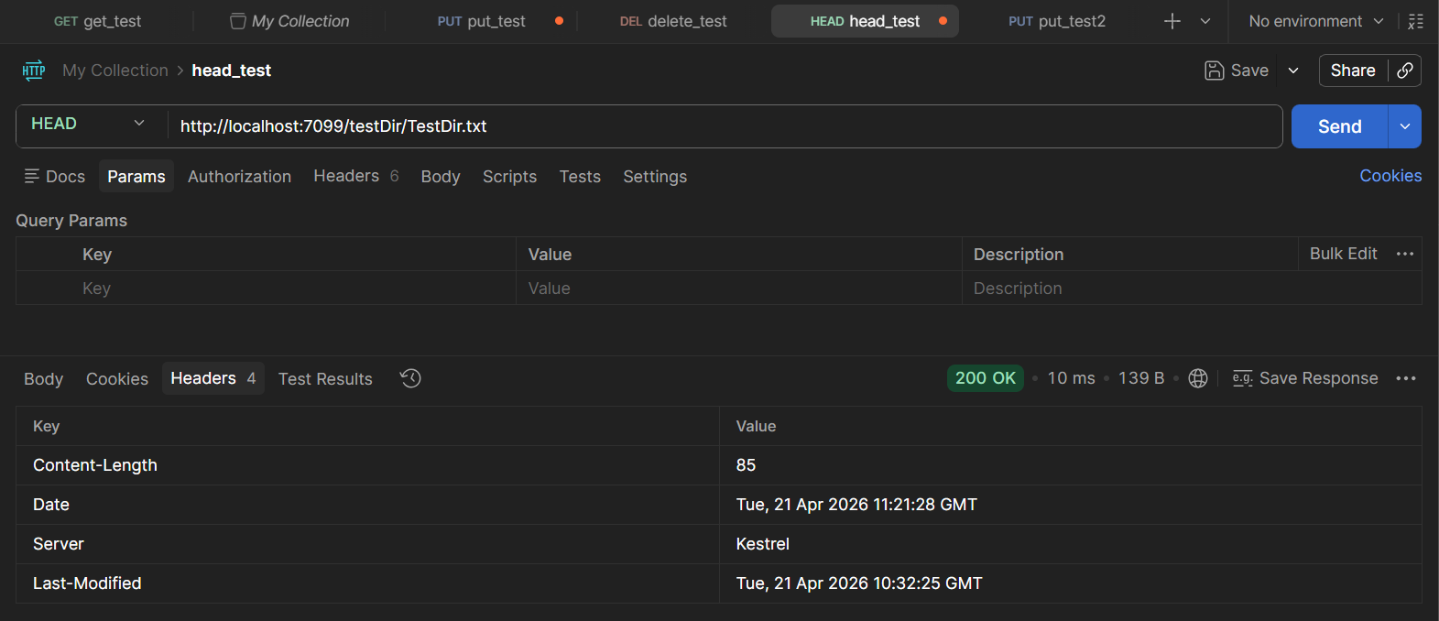
Рисунок 13 – Информация о файле TestDir.txt

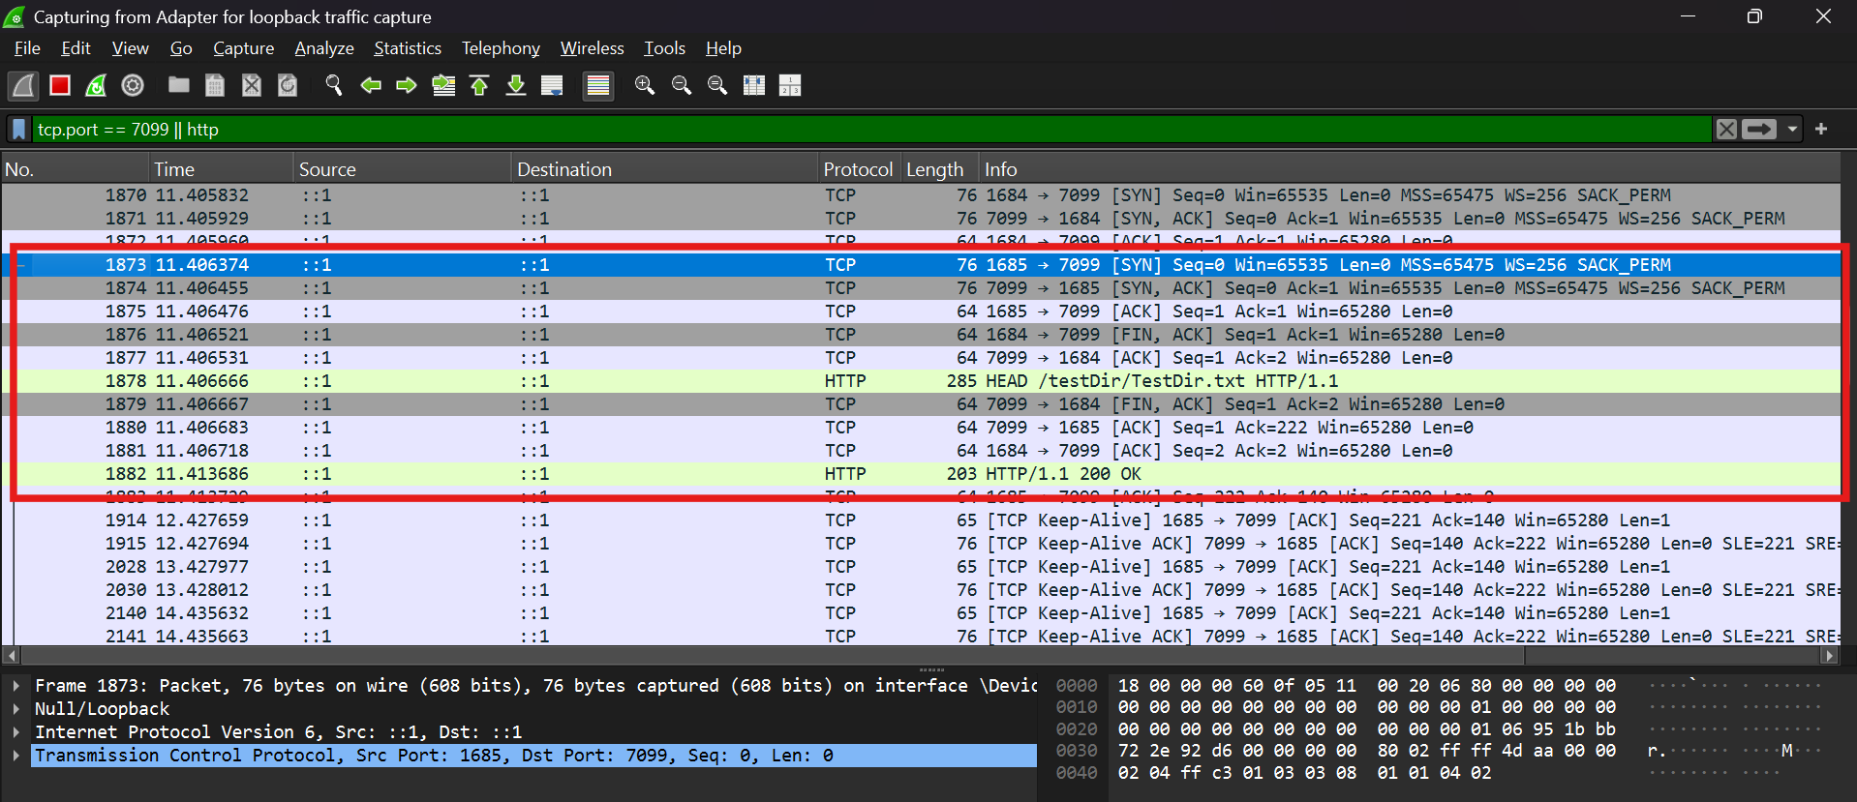

Рисунок 14 – Трафик в Wireshark с http-запросом с методом HEAD и ответом с кодом 200

Вывод: в ходе выполнения лабораторной работы было реализовано удаленное файловое хранилище на базе ASP.NET Core, обеспечивающее взаимодействие по протоколу HTTP с использованием архитектурного стиля REST. В процессе разработки были успешно настроены и протестированы методы GET, PUT, HEAD и DELETE. Реализация рекурсивного формирования древовидной структуры каталогов обеспечила наглядное представление иерархии файлов в формате JSON при запросах через веб-браузер. Применение асинхронных методов обработки потоков данных позволило обеспечить корректную передачу файлов в хранилище, итоговая проверка через Postman подтвердила стабильность работы API, правильность обработки HTTP-заголовков и соблюдение стандартов кодов состояния при различных сценариях обращения к ресурсам.

